TÀI LIỆU KỸ THUẬT & KIẾN TRÚC HỆ THỐNG IOT
TRẠM QUAN TRẮC CHẤT LƯỢNG KHÔNG KHÍ NGOÀI TRỜI TỰ ĐỘNG
TÍCH HỢP 4G LTE, NĂNG LƯỢNG MẶT TRỜI VÀ MÁY CHỦ AI RASPBERRY PI 5
Quy chuẩn thiết kế: AirGradient Open Air (O-1PST Dual PM + Quectel EC20 + ESP32-S3)
Phân tích & Quản lý dữ liệu tập trung trên Raspberry Pi 5 (8GB RAM)
―――――――――――――――――――――――――――――――――――――――――――――――――――――――

1. TỔNG QUAN DỰ ÁN & MỤC TIÊU PHÁT TRIỂN
Dự án xây dựng một trạm quan trắc vi khí hậu và chất lượng không khí ngoài trời đạt chuẩn nghiên cứu môi trường, hoạt động hoàn toàn độc lập 24/7 tại các vị trí không có nguồn điện lưới và không có sóng Wi-Fi (như cột đèn ngoài vườn, ban công, sân thượng, trang trại hoặc vùng ngoại ô). Dữ liệu được đo đạc chính xác, truyền không dây qua mạng di động 4G LTE về máy chủ cục bộ Raspberry Pi 5 để lưu trữ, phân tích bằng trí tuệ nhân tạo (AI/Machine Learning) và xuất ra giao diện trực quan cho Web và Ứng dụng di động (Mobile App).
Mục tiêu hệ thống: Các mục tiêu kỹ thuật cốt lõi:
- Tự chủ năng lượng 100%: Sử dụng nguồn phát quang điện mặt trời (Solar Panel 30W) kết hợp bộ lưu trữ pin LiFePO4 an toàn nhiệt độ cao, đảm bảo trạm hoạt động liên tục ngay cả trong điều kiện mưa bão 48 - 72 giờ liên tiếp.
- Truyền thông độc lập: Trang bị module truyền thông 4G LTE Cat-4 (Quectel EC20), giải quyết triệt để rào cản mất sóng Wi-Fi ở không gian ngoài trời.
- Độ tin cậy cảm biến kép (Dual PM): Sử dụng đồng thời 2 cảm biến bụi laser Plantower PMS5003T chạy song song để tự động đối chiếu sai số chéo, phát hiện kẹt bụi, côn trùng và suy giảm quang học theo thời gian.
- Trung tâm điều hành AI cục bộ (Local Edge Server): Tận dụng vi xử lý thế hệ mới cực mạnh của Raspberry Pi 5 (8GB) để vừa tiếp nhận dữ liệu thời gian thực, vừa chạy các mô hình AI dự báo xu hướng ô nhiễm, phát hiện dị thường và tạo báo cáo thông minh.

2. KIẾN TRÚC PHẦN CỨNG TRẠM ĐO NGOÀI TRỜI (OUTDOOR STATION)
Trạm đo được thiết kế lại trên một bo mạch tích hợp duy nhất (Main Board Custom), loại bỏ các card mở rộng cồng kềnh, tối ưu không gian để chứa vừa trong hộp bảo vệ in 3D chống thời tiết.

2.1. Khối Vi điều khiển trung tâm & Truyền thông
- Vi điều khiển ESP32-S3: Được lựa chọn thay thế cho ESP32-C3 nhờ cấu trúc vi xử lý Dual-core 240MHz, 45 chân GPIO và đặc biệt là 3 bộ phần cứng UART độc lập. ESP32-S3 gánh cùng lúc: UART1 cho cảm biến bụi 1, UART2 cho cảm biến bụi 2, UART3 cho cảm biến CO2 SenseAir S8, và giao tiếp UART tốc độ cao với module 4G Quectel EC20.
- Module 4G LTE Quectel EC20: Module chuẩn công nghiệp LTE Cat-4 tốc độ cao (150 Mbps DL / 50 Mbps UL), hỗ trợ đầy đủ các băng tần nhà mạng tại Việt Nam. Module được cấp nguồn qua mạch hạ áp riêng có dàn tụ đệm Low ESR gánh dòng đỉnh phát sóng lên tới 2A.

2.2. Danh mục cảm biến quan trắc
- Bụi mịn (PM0.3, PM1.0, PM2.5, PM10): 02 x Plantower PMS5003T (tích hợp cảm biến nhiệt độ & độ ẩm nội tại buồng đo laser).
- Khí Carbon Dioxide (CO₂): 01 x SenseAir S8 NDIR (Thụy Điển), dải đo 400 - 2000 ppm (mở rộng 10.000 ppm), độ bền 15 năm.
- Hợp chất hữu cơ bay hơi & Khí thải (TVOC & NOx): 01 x Sensirion SGP41 (Thụy Sĩ), tích hợp thuật toán Gas Index Algorithm xuất điểm chỉ số 1 - 500.
- Nhiệt độ & Độ ẩm không khí vi khí hậu: 01 x Sensirion SHT40 chuẩn I2C độ chính xác cao (±0.2°C, ±1.8% RH).

2.3. Khối Nguồn Năng lượng mặt trời & Pin lưu trữ
- Tấm pin năng lượng mặt trời: Mono 25W - 30W (18V danh định, kính cường lực IP67, khung nhôm định hình).
- Mạch sạc MPPT thông minh: Thuật toán bám điểm công suất tối đa (MPPT), tự động tối ưu hóa dòng nạp cho pin ngay cả khi trời râm mát hoặc nhiều mây.
- Bộ pin lưu trữ an toàn LiFePO4: Pack pin Lithium Sắt Photphat 12.8V dung lượng 6Ah - 10Ah (76.8Wh - 128Wh). Điểm cốt tử của LiFePO4 là khả năng chịu nhiệt độ môi trường lên tới 60°C mà không có nguy cơ cháy nổ như pin Li-ion thông thường.
- Mạch hạ áp Buck DC-DC 12V xuống 5V 3A: Hiệu suất chuyển đổi >92%, tích hợp mạch bảo vệ chống ngược cực và bộ lọc chống nhiễu nguồn.

3. SƠ ĐỒ KHỐI TỔNG THỂ HỆ THỐNG (SYSTEM BLOCK DIAGRAM)
Sơ đồ dưới đây mô tả toàn bộ kiến trúc kết nối giữa Trạm đo ngoài trời, Hạ tầng truyền dẫn đám mây, Máy chủ trung tâm Raspberry Pi 5 và Các ứng dụng phía người dùng cuối:
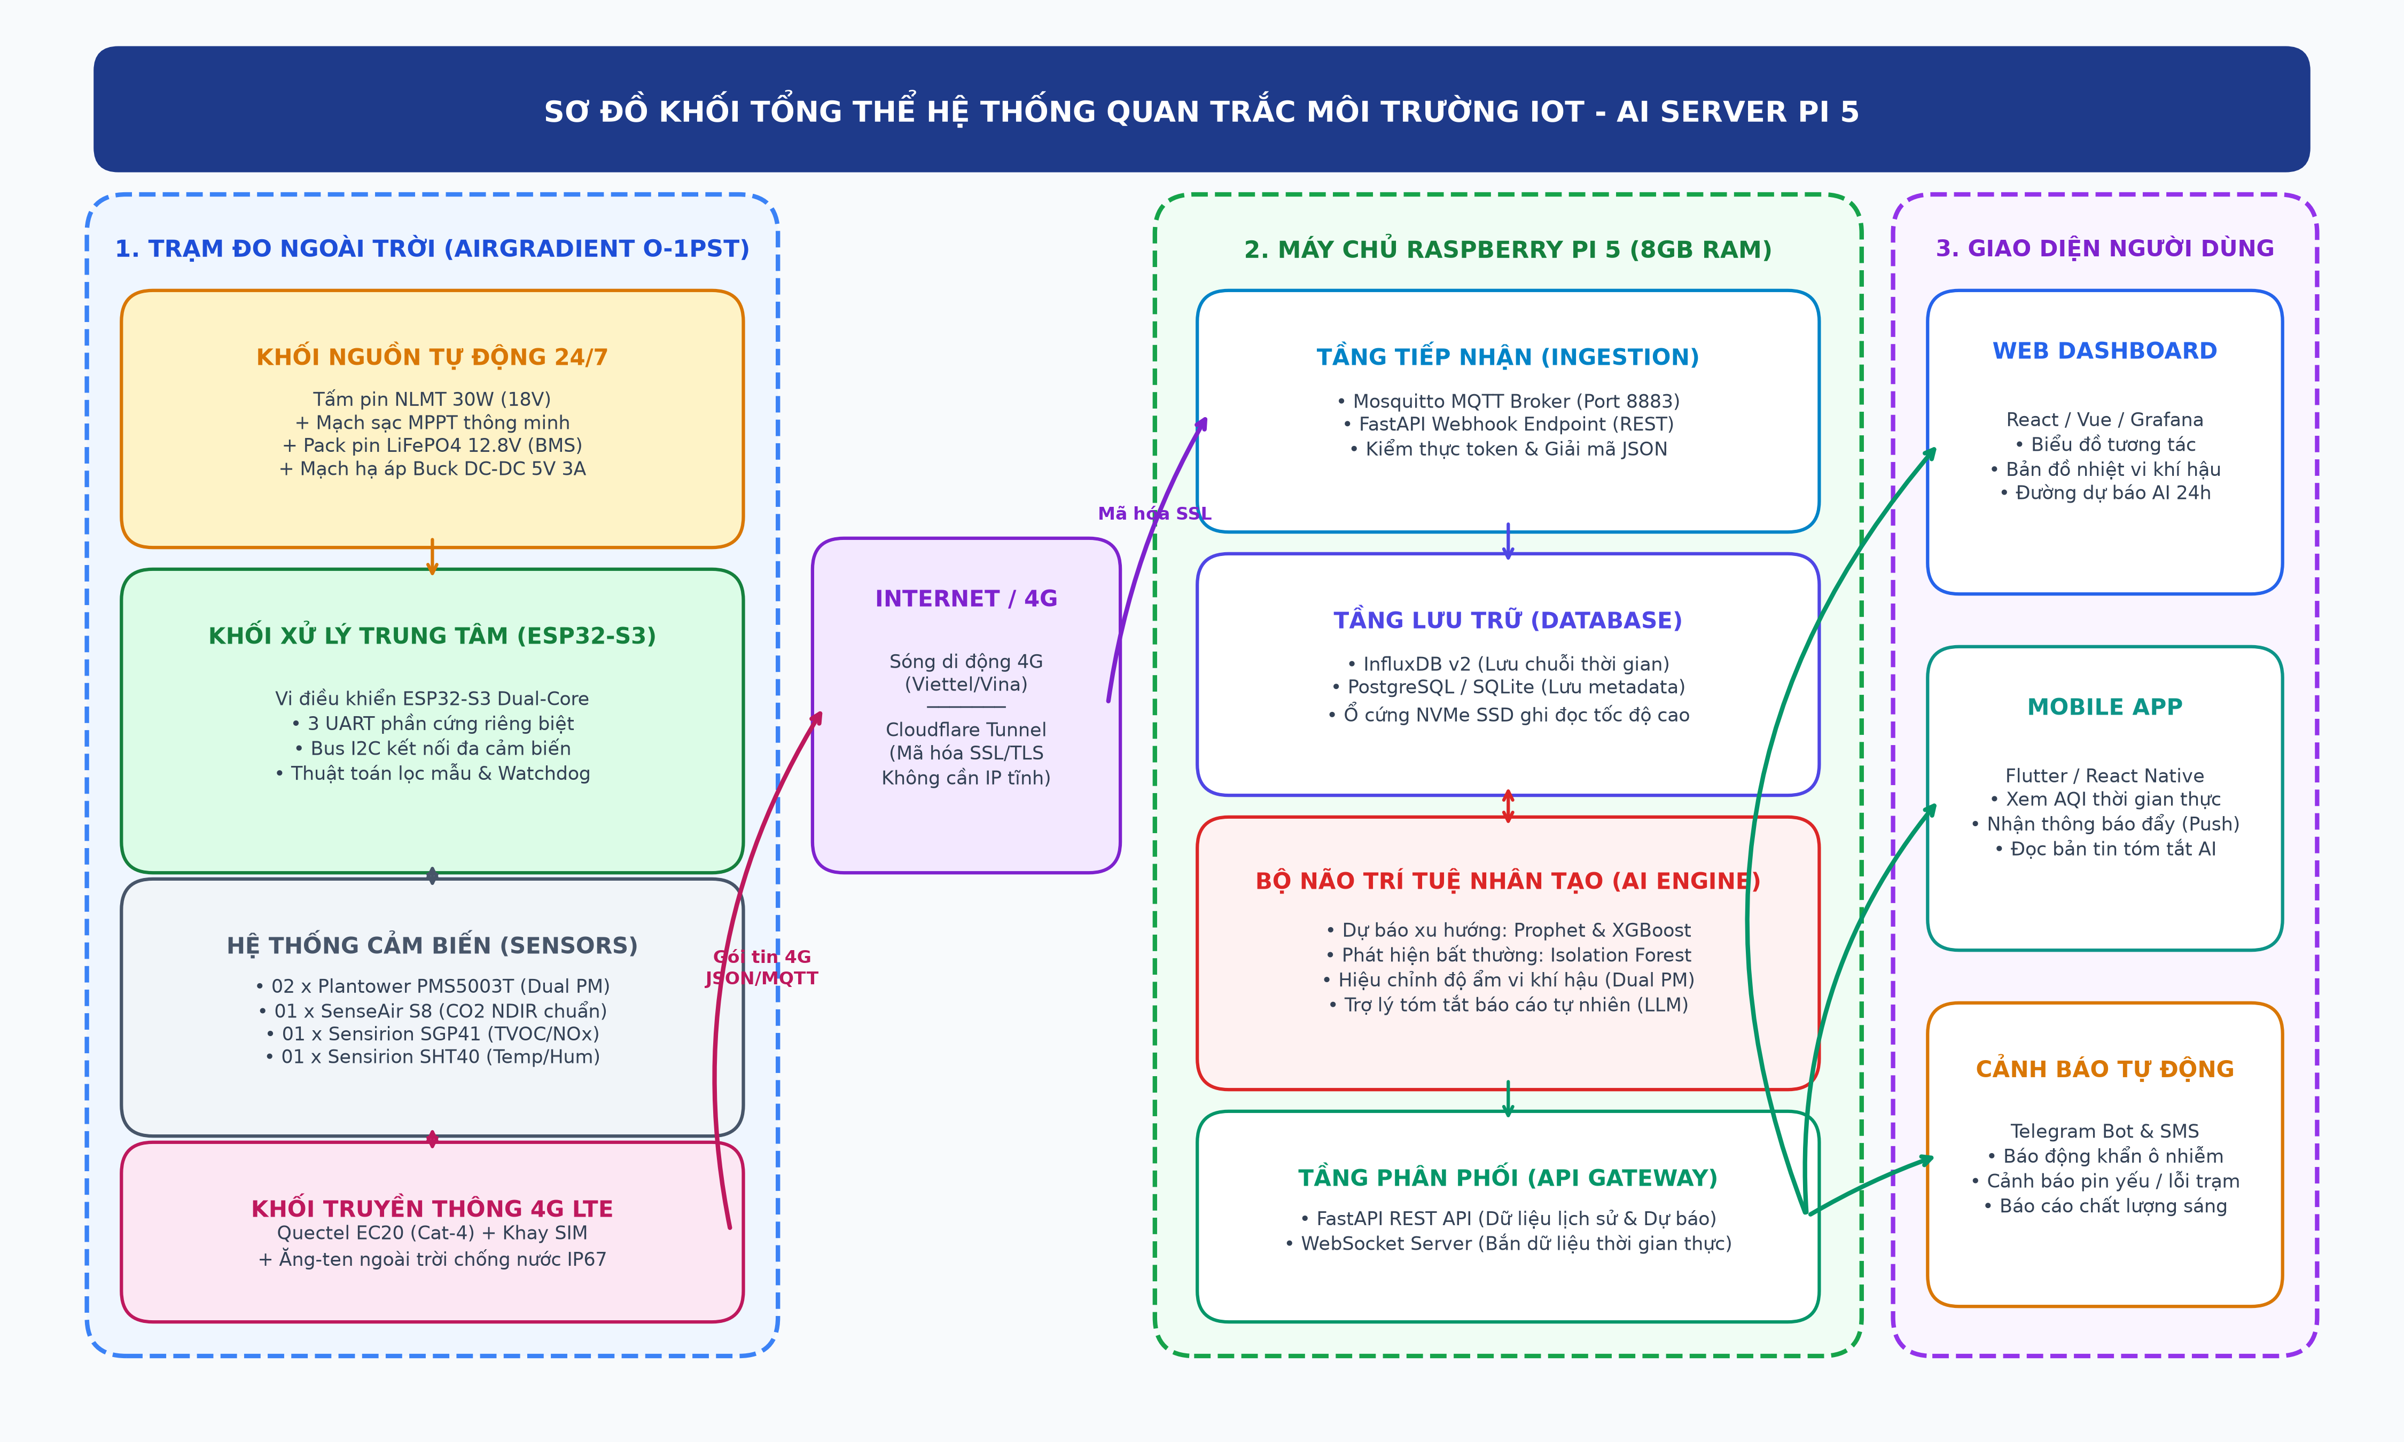
Hình 1: Sơ đồ khối tổng thể hệ thống IoT quan trắc môi trường và máy chủ AI Raspberry Pi 5
Quy trình luân chuyển dữ liệu: Thuyết minh luồng hoạt động:
- Tầng 1 (Thu thập & Đóng gói): ESP32-S3 định kỳ 1 - 3 phút đọc các cảm biến I2C và UART, thực hiện lọc trung bình các mẫu đo, đóng gói thành chuỗi JSON tiêu chuẩn và truyền qua tập lệnh AT tới module Quectel EC20.
- Tầng 2 (Truyền dẫn Internet): Module EC20 đẩy gói tin qua mạng di động 4G tới tên miền Cloudflare Tunnel. Đường hầm này mã hóa bảo mật toàn bộ dữ liệu và chuyển thẳng vào cổng dịch vụ trên Raspberry Pi 5 mà không cần người dùng mở cổng port modem.
- Tầng 3 (Tiếp nhận & Lưu trữ): Raspberry Pi 5 tiếp nhận gói tin qua giao thức MQTT Broker (Mosquitto) hoặc HTTP REST API (FastAPI), sau đó lưu tức thời vào cơ sở dữ liệu chuỗi thời gian InfluxDB v2.
- Tầng 4 (Phân tích AI & Xuất dữ liệu): Engine AI trên Pi 5 chạy nền định kỳ để tính toán dự báo, phát hiện sự cố, rồi cung cấp kết quả cho Web Dashboard và Mobile App.

4. KIẾN TRÚC MÁY CHỦ TRUNG TÂM RASPBERRY PI 5 (8GB)
Raspberry Pi 5 với dung lượng RAM 8GB đóng vai trò như một máy chủ biên (Edge Server) toàn diện. Toàn bộ hạ tầng phần mềm được container hóa bằng Docker, giúp hệ thống hoạt động ổn định, dễ sao lưu và cô lập lỗi.
Thành phần dịch vụ | Công nghệ sử dụng | Cổng (Port) | Chức năng & Nhiệm vụ
Tầng Tiếp nhận (Ingestion) | Eclipse Mosquitto / EMQX | 1883 / 8883 | Trạm trung chuyển bản tin MQTT nhẹ, bảo mật TLS từ SIM 4G.
Tầng Lưu trữ (Database) | InfluxDB v2 + PostgreSQL | 8086 / 5432 | Lưu trữ dữ liệu chuỗi thời gian (time-series) tốc độ cao trên ổ NVMe SSD.
Bộ não AI Engine | Python (Prophet, Scikit-learn) | Chạy nội bộ | Tính toán dự báo xu hướng ô nhiễm, phát hiện dị thường và lọc nhiễu vi khí hậu.
Cổng phân phối (API) | FastAPI (Python Uvicorn) | 8000 | Cung cấp REST API & WebSocket cho Web và Mobile App truy xuất realtime.
Đường hầm kết nối | Cloudflare Tunnel (cloudflared) | 443 (HTTPS) | Tạo domain public trỏ thẳng về Pi 5 mà không cần IP tĩnh.
Giao diện trực quan | Grafana / Custom Web App | 3000 | Hiển thị biểu đồ realtime, bản đồ nhiệt, và các chỉ số dự báo AI.

5. BỘ NÃO TRÍ TUỆ NHÂN TẠO (AI ENGINE TRÊN PI 5)
Với năng lực xử lý mạnh mẽ của Raspberry Pi 5 8GB, 4 bài toán trí tuệ nhân tạo chuyên sâu được xây dựng trực tiếp trên luồng dữ liệu trạm đo:

5.1. Dự báo nồng độ ô nhiễm chuỗi thời gian (Time-Series Forecasting)
Sử dụng thuật toán Facebook Prophet kết hợp mô hình học máy XGBoost Regression. Dữ liệu lịch sử 30 - 90 ngày của trạm đo (bao gồm nồng độ bụi PM2.5, nhiệt độ, độ ẩm và thời gian trong ngày) được huấn luyện để dự báo nồng độ bụi trong 6 giờ, 12 giờ và 24 giờ tiếp theo. Mô hình giúp trả lời câu hỏi: Chiều nay không khí có bị ô nhiễm nghiêm trọng hay không?

5.2. Hiệu chuẩn độ ẩm vi khí hậu & Đối chiếu chéo Dual PM
Cảm biến quang học laser rất nhạy cảm với sương mù và hơi nước. Khi độ ẩm không khí > 75%, các hạt hơi nước bị diode laser hiểu nhầm là hạt bụi mịn, làm chỉ số PM2.5 vọt lên ảo. Thuật toán AI trên Pi 5 sẽ đối chiếu dữ liệu giữa 2 cảm biến bụi (Dual PM) và kết hợp giá trị độ ẩm từ Sensirion SHT40 để tự động áp dụng hệ số bù trừ phi tuyến (Humidity Correction Factor), trả lại số liệu thực tế chuẩn xác.

5.3. Phát hiện bất thường & Cảnh báo sớm (Anomaly Detection)
Sử dụng mô hình Isolation Forest (học không giám sát). Khi có sự gia tăng đột biến về TVOC kết hợp khói bụi (do đốt rác, đốt rơm rạ gần trạm) hoặc khi 1 trong 2 cảm biến bụi bị kẹt quạt (giá trị đứng yên hoặc lệch nhau > 30%), AI lập tức nhận diện là dị thường và kích hoạt thông báo cảnh báo qua Telegram/App.

5.4. Trợ lý tóm tắt báo cáo ngôn ngữ tự nhiên (AI Summary Agent)
Mỗi sáng lúc 06:30, một tác vụ nền sẽ gọi mô hình ngôn ngữ (thông qua API Google Gemini / OpenAI hoặc mô hình cục bộ Llama-3.2-1B chạy trên Pi 5) để tổng hợp toàn bộ diễn biến không khí 24h qua thành một bản tin vắn tắt dễ hiểu bằng tiếng Việt gửi thẳng tới điện thoại người dùng.

6. QUY TRÌNH TRIỂN KHAI PHẦN MỀM TỪNG BƯỚC TRÊN PI 5
Hướng dẫn thực thi: Quy trình 5 bước cài đặt hoàn chỉnh hệ thống trên Raspberry Pi 5:
- Bước 1: Thiết lập phần cứng & Ổ cứng SSD: Lắp quạt tản nhiệt Active Cooler cho Pi 5. Gắn bo mạch mở rộng M.2 HAT cùng ổ cứng SSD NVMe (dung lượng 128GB - 256GB). Nạp hệ điều hành Raspberry Pi OS 64-bit (Debian Bookworm) vào ổ SSD để tối ưu hóa tốc độ ghi dữ liệu liên tục.
- Bước 2: Cài đặt môi trường Docker: Chạy lệnh cài đặt Docker và Docker Compose để quản lý toàn bộ các phần mềm dưới dạng container cô lập:
curl -fsSL https://get.docker.com -o get-docker.sh && sudo sh get-docker.sh
sudo usermod -aG docker $USER
- Bước 3: Cấu hình tệp docker-compose.yml: Khởi tạo các dịch vụ Mosquitto (MQTT), InfluxDB (Lưu trữ) và FastAPI (Backend) chỉ với 1 lệnh 'docker compose up -d'.
- Bước 4: Thiết lập Cloudflare Tunnel (Miễn phí & Bảo mật): Cài đặt 'cloudflared' trên Pi 5 để kết nối máy chủ ra ngoài internet qua tên miền riêng (ví dụ: tram-air.tenmiencuaban.com). Phương pháp này giúp module 4G EC20 gửi dữ liệu về nhà mà không cần modem mở cổng (port forward) và không cần mua IP tĩnh.
- Bước 5: Lập lịch chạy AI Analytics Worker: Sử dụng Systemd Service hoặc Celery Worker trên Pi 5 để định kỳ kích hoạt các script Python phân tích dữ liệu, tự động dự báo và đồng bộ kết quả lên cơ sở dữ liệu.

7. GIAO DIỆN NGƯỜI DÙNG: WEB DASHBOARD & MOBILE APP
Dữ liệu sau khi được phân tích bởi AI trên Raspberry Pi 5 sẽ được phân phối tới người dùng qua 3 kênh chính:
- Web Dashboard trực quan: Xây dựng trên nền tảng Grafana (triển khai nhanh) hoặc viết riêng bằng React / Next.js. Hiển thị biểu đồ đo nồng độ bụi theo thời gian thực, bảng phân cấp màu AQI tiêu chuẩn quốc tế, và biểu đồ đường nét đứt thể hiện 'Dự báo xu hướng 24h tới của AI'.
- Ứng dụng di động (Mobile App): Ứng dụng viết bằng Flutter (hỗ trợ cả iOS và Android) kết nối về REST API trên Pi 5. Cho phép người dùng theo dõi trạm đo mọi lúc mọi nơi qua sóng 4G/Wi-Fi.
- Hệ thống thông báo đẩy (Instant Notifications): Tích hợp Bot Telegram và Firebase Cloud Messaging (FCM). Tự động bắn thông báo khẩn cấp khi AQI vượt ngưỡng nguy hại (AQI > 200), cảnh báo sụt áp pin mặt trời (< 11.5V) hoặc báo cáo chất lượng không khí vào đầu ngày.

8. KẾ HOẠCH BẢO TRÌ & ĐÁNH GIÁ ĐỘ ỔN ĐỊNH HỆ THỐNG
- Vệ sinh cảm biến laser định kỳ: Do lắp đặt ngoài trời, sau mỗi 6 - 9 tháng, cần kiểm tra lưới lọc côn trùng và dùng bóng xịt khí nén vệ sinh nhẹ nhàng buồng quang học của 2 cảm biến bụi Plantower PMS5003T.
- Bảo dưỡng tấm pin mặt trời: Lau sạch bề mặt kính tấm pin 30W sau các đợt mưa lớn hoặc bụi dày để duy trì hiệu suất quang điện trên 90%.
- Độ bền pack pin LiFePO4: Pin Lithium Sắt Photphat có chu kỳ nạp xả > 2000 lần (tương đương 5 - 7 năm hoạt động ngoài trời), đảm bảo độ an toàn vượt trội so với các loại pin thông thường.
- Giám sát sức khỏe máy chủ Pi 5: Nhờ quạt tản nhiệt Active Cooler, nhiệt độ chip của Pi 5 khi chạy full tải AI luôn duy trì ổn định dưới 55°C, mức chiếm dụng RAM đạt khoảng 2.5GB / 8GB, đảm bảo hệ thống vận hành bền bỉ 24/7/365.

